URGENTE

Caracas, 9 Marzo 2007
ESPECIAL
PRENSA ARGENTINA (1)

Diario La Nación, Buenos Aires...

La relación con Caracas: polémica visita del presidente venezolano

Chávez firma acuerdos con Kirchner

Se reunirán esta mañana en la quinta de Olivos para rubricar convenios bilaterales sobre energía, hidrocarburos y agroindustria; esta tarde, encabezarán el acto anti-Bush.

El "acto anti-Bush" tiene el respaldo encubierto de Kirchner, lo que provocó cierto malestar en el gobierno de los Estados Unidos.

El presidente Néstor Kirchner recibirá hoy, a las 10, a su par de Venezuela, Hugo Chávez, en la residencia presidencial de Olivos. Firmarán acuerdos bilaterales sobre energía, hidrocarburos y agroindustria, en una señal de rechazo a la gira por la región del presidente de los Estados Unidos, George W. Bush, que hoy se reunirá en Uruguay con el presidente Tabaré Vázquez.
La conversación en la quinta presidencial se extenderá hasta el mediodía, en que Kirchner le ofrecerá un almuerzo privado.
Chávez llegó anoche a Buenos Aires y se alojó en el hotel Sheraton. Será el único orador en el acto "anti-Bush" que se hará hoy, a las 18, en el estadio de Ferrocarril Oeste, con una asistencia que podría llegar a las 40.000 personas. Se estima que el líder bolivariano hablará sólo después de las 20.
"Uno de los objetivos de la visita del presidente imperial es tratar de frenar el movimiento de integración que se ha desatado en Sudamérica, pero no lo va a lograr", dijo Chávez a los numerosos periodistas que aguardaban su llegada.
"La pretensión imperial es dividir a nuestro pueblo, es confundirlo. Habrá que recordarle que la espada de (Simón) Bolívar y el pueblo de Bolívar ha despertado y es precisamente en contra de la pretensión del imperialismo", agregó.
Acto anti-Bush. Su visita a la Argentina coincide con el inicio de la gira de Bush durante seis días por América Latina, que tiene como primer punto Brasil y luego Uruguay, Colombia, Guatemala y México.
Será el único orador en el acto "anti-Bush" que se hará hoy, a las 18, en el estadio de Ferrocarril Oeste, con una asistencia que podría llegar a las 40.000 personas. Se estima que el líder bolivariano hablará sólo después de las 20.
Al arribar a la Argentina, ayer por la noche, Chávez atacó duramente al presidente Bush y dijo que "el caballero del norte ha descubierto la pobreza en América latina. Rindo tributo ante la presencia del representante del imperio a los miles de latinoamericanos que dieron su sangre luchando por la libertad".
"Yo creo que hay que darle al presidente de los Estados Unidos la medalla de la hipocresía, porque ha dicho que está preocupado por la pobreza en América latina", sostuvo.
"Le diría gringo go home si lo tuviera cara a cara", afirmó el jefe de Estado venezolano.
Finalmente, el presidente de Bolivia, Evo Morales, no vendrá al acto debido a problemas con los vuelos (está de visita en Japón), sobre lo que se informa por separado.
Decenas de movimientos sociales y piqueteros confluirán en Ferro, tanto grupos kirchneristas como adversarios al gobierno nacional.
Sobresalen el Frente Transversal, que conduce Edgardo Depetri; el Movimiento Evita, de Emilio Pérsico; Barrios de Pie, de Jorge Ceballos, y la Federación de Tierra y Vivienda (FTV), de Luis D Elía. La organización corrió por cuenta de operadores de Barrios de Pie cercanos a la Casa Rosada, que supervisó los preparativos.

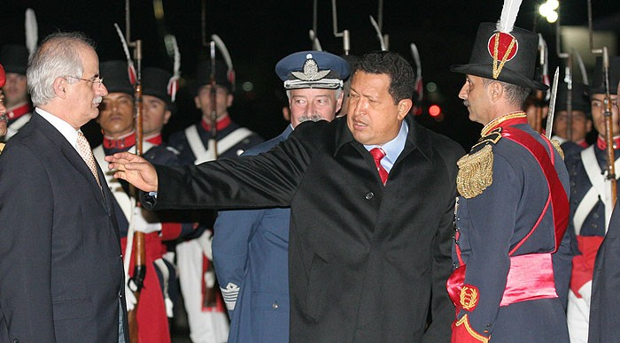 Chávez está en la Argentina

El presidente venezolano llegó pasadas las 23.

El presidente venezolano, Hugo Chávez, arribó al país pasadas las 23 para iniciar una visita que incluirá un acto contra Geroge W. Bush en Ferro, que coincide con la presencia del mandatario de los Estados Unidos en Uruguay, así como una reunión con el Jefe del Estado, Néstor Kirchner.
Fuentes de la embajada de Venezuela confirmaron a LANACION.com que Chávez tiene previsto arribar a la Argentina pasadas las 22.
La agenda del venezolano comenzará mañana, con una entrevista a Canal 7; luego, se reunirá con Kirchner en la residencia de Olivos, donde se estima que se firmará un acuerdo de cooperación tecnológica en materia de soja.
Además, ambos presidentes avanzarán en convenios económicos que incluyen a las compañías energéticas estatales de Argentina, Enarsa, y de Venezuela, PDVSA, junto a la petrolera RHASA, al intercambio en materia agropecuaria y a la creación del Banco del Sur. Luego, mantendrán un almuerzo privado.
Por la tarde, a las 19, Chávez será el principal orador del acto contra Bush, organizado por la Asociación Madres de Plaza de Mayo y agrupaciones piqueteras en el club Ferrocarril Oeste.
Según estiman sus organizadores, el evento reunirá a unas "30 mil personas" que respaldan la política antiimperialista del mandatario venezolano.
"Tenemos mucha expectativa. Esperemos que sea una fiesta para esta manifestación de apoyo a la unidad latinoamericana. Todo proceso de unidad latinoamericana no es del agrado de Bush, que quiere aprovechar desavenencias secundarias entre países hermanos para impedir el avance del Mercosur y su ampliación", indicó el subsecretario de Organización y Capacitación Popular del Ministerio de Desarrollo Social, Jorge Ceballos.
Respecto del operativo de seguridad, Ceballos señaló que "hay un despliegue importante, pero vinculado a la magnitud del evento: va a haber entre 30 y 40 mil personas".
En tanto, si bien no hay otra actividad oficial confirmada, Chávez podría visitar el predio de lo que fue la Escuela de Mecánica de la Armada (ESMA), así como también una planta de la cooperativa láctea Sancor.
Críticas. Por su parte, el candidato presidencial Roberto Lavagna consideró que la presencia del mandatario de Venezuela "es muy negativa", y afirmó que el gobierno nacional "es incapaz de controlar" al venezolano o en realidad "piensa lo mismo" que él.
"Hay dos posibilidades: O el gobierno argentino es incapaz de controlar a Chávez y entonces puede hacer su tercer acto de confrontación en la Argentina, o el gobierno argentino piensa lo mismo que Chávez y no tiene coraje de decirlo", opinó Lavagna momentos antes de ingresar a un encuentro en conmemoración del Día Internacional de la Mujer.
En coincidencia con Lavagna, la diputada por el PRO Nora Ginzburg pidió al gobierno que "informe urgentemente" sobre el motivo por el que se autorizó el acto de mañana, cuyo único fin es "cuestionar y agraviar" al presidente de los Estados Unidos.
"El tirano Chávez puede realizar sus caprichos donde quiera, pero no puede permitírsele que lo haga en nuestra patria, involucrándonos en sus delirios", acusó Ginzburg

FIN

